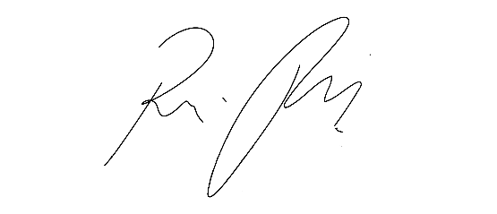
INDICAÇÃO nº 1095/2021
Súmula: Solicita providências do Executivo junto à Secretaria Municipal de Infraestrutura e Serviços Urbanos, aos cuidados do Sr. Marcos de Oliveira Anjos para que realize a limpeza e manutenção do escadão que está situado na Rua Jandiro de Freitas, altura do n°176 – Jardim Bela Vista, neste município.
INDICO à Mesa, na forma regimental vigente, que seja oficiado ao Excelentíssimo Igor Soares Prefeito Municipal, junto a Secretaria de Infraestrutura e Serviços Urbanos, para que realize a limpeza do escadão que está situado na Rua Jandiro de Freitas, altura do n°176, Jardim Bela Vista - neste município.
JUSTIFICATIVA
Senhor Presidente,
Senhores Vereadores,
Senhoras Vereadoras.

Trata-se de uma passagem utilizada diariamente pelos moradores da região. Devido à grande quantidade de matos e sujeiras a travessia tem se tornado complicada, pois, segundo os moradores, devido à falta de limpeza o local está se tornando propenso ao aparecimento de muitos insetos.
Pensando na salubridade, higiene e segurança de todos que utilizam o local, acreditamos que a realização da obra é essencial. Sem mais para o momento, solicitamos a análise e inclusão do pedido no cronograma de obras desta competente Secretaria.
Sala das Sessões Bemvindo Moreira Nery, 10 de março de 2021.
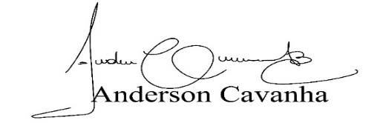
(Bruxão Cavanha – PL)
Vereador

